Laboratorijska vaja 1
Poteki napetosti, tokov in trenutnih moči 3-faznega sistema

S pomočjo laboratorijskega modela omrežja po spodnji enopolni shemi sestavite vezje, ki napaja asinhronski motor. Na priključnem mestu motorja z osciloskopom izmerite časovne poteke vseh treh faznih napetosti in vseh treh faznih tokov ter analizirajte moč motorja. Izpolnite še ostale naloge.

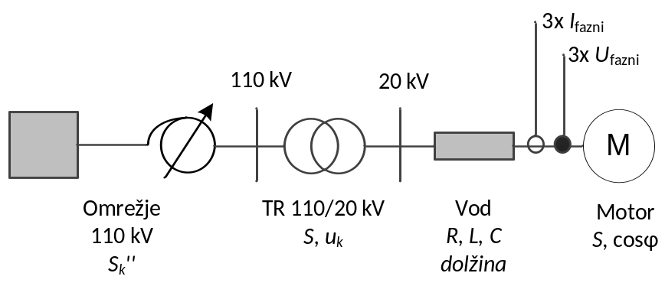

Slika 1: Enopolna shema vezja

Uporabite naslednje elemente:
- transformator:
  - x kV
  - u_{k} = x %
  - S = x MVA
- nadzemni vod:
  - l = x km
  - R '= x Ω/km
  - X' = x Ω/km
  - C'= x μF/km
- asinhronski motor:
  - U_{N} = 20 kV
  - S = 4,7 MVA
  - cosφ = 0,89

Naloge, ki so napisane tudi v PyCharm skripti:
- S pomočjo osciloskopa izvozite poteke u(t) in i(t) ter jih izrišite.
- Sestavi vezje po enopolni shemi: transformator – nadzemni vod – asinhronski motor.
- Z osciloskopom izmeri fazne napetosti $u_{L1}(t)$, $u_{L2}(t)$, $u_{L3}(t)$ in fazne tokove $i_{L1}(t)$, $i_{L2}(t)$, $i_{L3}(t)$ na priključnem mestu motorja.
- Izvozi izmerjene poteke iz osciloskopa (npr. v obliki CSV) in jih uvozi v Python.
- Poteke izriši v času – preveri, da so oblike smiselne (sinusna oblika napetosti, popačena oblika toka zaradi nelinearnosti bremena)

- S pomočjo frekvenčne transformacije analizirajte spekter napetosti in toka (FFT v Pythonu).
- Za eno fazo napetosti in eno fazo toka izvedi frekvenčno transformacijo (FFT), da iz časovnega prehajaš v frekvenčni prostor.
- Iz FFT rezultata določi amplitudni spekter (kolikšen delež ima posamezna frekvenčna komponenta) in fazni spekter (kakšen je fazni zamik posamezne komponente).
- Osnovna (omrežna) komponenta je tista pri 50 Hz – to je harmonik H1, ki nas v nadaljevanju najbolj zanima.

- Določite temenske vrednosti in fazne kote osnovne komponente (50 Hz – H1) napetosti in tokov, relativno glede na napetost prve faze.
- Iz amplitudnega spektra pri 50 Hz odčitaj temensko (največjo) vrednost napetosti in toka za vsako od treh faz.
- Iz faznega spektra pri 50 Hz odčitaj fazni kot napetosti in toka za vsako fazo.
- Vse fazne kote preračunaj relativno na fazni kot napetosti prve faze (U_L1) – ta postane referenca (0°), ostali koti se ustrezno zamaknejo.

- Narišite kazalce napetosti in tokov za osnovno komponento (H1) za vse tri faze.
- Ker so tokovi po velikosti bistveno manjši od napetosti, jih pred risanjem smiselno skaliraj (pomnoži z ustreznim faktorjem), da so kazalci vidni na istem grafu.
- Preveri zamik kazalcev treh napetosti in kazalcev treh tokov.

- Izrišite potek trenutnih faznih moči p(t)=u(t)i(t) (izmerjeni signali) za vse tri faze.
- Vse tri poteke moči izriši na enem grafu čez čas – to je neposredno izmerjena trenutna moč.

- Izračunajte potek trenutnih faznih moči p(t) za osnovno harmonsko komponento (izrišite graf na intervalu [0, 0.05] sekund), na istem grafu prikažite še prispevka p₁(t) in p₂(t).
- Iz temenskih vrednosti in faznih kotov osnovne komponente (naloga 3) s pomočjo pomožnih enačb izpelji analitični izraz za trenutno moč posamezne faze.
- Trenutna moč se razdeli na dva prispevka: p₁(t), ki niha okrog povprečne (delovne) vrednosti s frekvenco 2ω, in p₂(t), ki niha okrog nič – ta dva prispevka ustrezata delovni in jalovi komponenti moči.
- Za eno fazo nariši na istem grafu oba prispevka (p₁, p₂) in njuno vsoto p(t), na intervalu [0, 0,05] s.
- Enak postopek ponovi za preostali dve fazi in vse tri skupne poteke moči prikaži na enem grafu.
Primerjaj obliko grafa iz naloge 6 z izmerjenim potekom iz naloge 5 – če je izbor amplitud in faznih kotov pravilen, bosta poteka zelo podobna.

- Izračunajte P, Q in S (za H1) za posamezno fazo in za vse tri faze skupaj. Rezultate podajte tabelarično. Narišite še kazalčna diagrama za eno fazo in za trifazne moči.
- Seštej delovne in jalove moči vseh treh faz, da dobiš skupno trifazno delovno moč P in jalovo moč Q.
- Navidezno moč izračunaj kot S = P + jQ (kompleksno seštevanje), tako za vsako fazo posebej kot za sistem skupaj.
- Rezultate (P, Q, S po fazah in skupno) prikaži pregledno v tabeli.
- Nariši kazalčni diagram moči: enega za eno fazo (P, Q, S) in enega za trifazne vrednosti.

- Določite faktor delavnosti 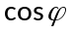(za H1) - skupno za vse tri faze.

- Po koncu vaje je narediti tudi datoteko s spremenljivkami (v točno tej obliki): ampU1, ampU2, ampU3, ampI1, ampI2, ampI3, fiU1, fiU2, fiU3, fiI1, fiI2, fiI3, P1, P2, P3, Q1, Q2, Q3, S1, S2, S3, P, Q, S, cosfi

- Primerjajte trenutno moč, ki ste jo izračunali kot produkt toka in napetosti in tisto, ki ste jo določili na podlagi analitične formule, amplitud in faznih kotov (komentar na primerjavo rezultatov iz 5. in 6. naloge).
Vprašanja
- Kakšen je karakter bremena in po čem/kako ga prepoznamo?
- Opiši vzročno-posledični odnos med harmonskim popačenjem toka bremena in napetosti na merilnem mestu. Kaj v največji meri prispeva k popačenju v omrežju?
- Ali lahko tudi višje harmonske komponente povzročajo delovno moč? Če da, kako/kdaj in če ne, zakaj?

Enačbe za pomoč pri izračunih
Pomožne enačbe:
$$u_{L1}\left(t\right)={\hat{u}}_{L1}∙\cos\left(ωt+φ_{u}\right)$$
$$i_{L1}\left(t\right)={\hat{i}}_{L1}∙\cos\left(ωt+φ_{i}\right)$$

Izpeljava trenutne moči:
$$p_{L1}\left(t\right)=u_{L1}\left(t\right)∙i_{L1}\left(t\right)={\hat{u}}_{L1}∙\cos\left(ωt+φ_{u}\right)∙{\hat{i}}_{L1}∙\cos\left(ωt+φ_{i}\right)$$
$$p_{L1}\left(t\right)=\frac{1}{2}{∙\hat{u}}_{L1}{\hat{i}}_{L1}∙\left[\cos\left(φ_{u}-φ_{i}\right)+\cos\left(2ωt+φ_{u}+φ_{i}\right)\right]$$

Razdelitev moči na moč na nadomestnem paralelnem uporu in moč na nadomestnih paralelnih reaktivnih elementih:
$$p_{L1}\left(t\right)=\frac{1}{2}{∙\hat{u}}_{L1}{\hat{i}}_{L1}∙\cos\left(φ_{u}-φ_{i}\right)\left[1+\cos{(2ωt+{2φ}_{u})}\right]+\frac{1}{2}{∙\hat{u}}_{L1}{\hat{i}}_{L1}∙\sin{(φ_{u}-φ_{i})}∙\sin{(2ωt+{2φ}_{u})}$$

Definicija delovne, jalove in navidezne moči ter faktor delavnosti toka:
$P_{L1}=U∙I∙\cos\left(φ_{u}-φ_{i}\right)$
$Q_{L1}=U∙I∙\sin{(φ_{u}-φ_{i})}$
$$\left.\begin{matrix}P_{3f}=P_{L1}+P_{L2}+P_{L3} \\ Q_{3f}=Q_{L1}+Q_{L2}+Q_{L3}\end{matrix}\right\}\underline{S}=P_{3f}+jQ_{3f}$$
$$\cos{φ}=\frac{P_{3f}}{S_{3f}}$$

OPOMBA: Pri vseh enačbah bodite pozorni na to, katere vrednosti napetosti in tokov so uporabljene (temenske oziroma efektivne).

